Министерство образования Краснодарского края
государственное бюджетное дошкольное образовательное учреждение
«Дектский сад комбинированного вида № 160»

Тема: «Робототехника – профессия будущего»

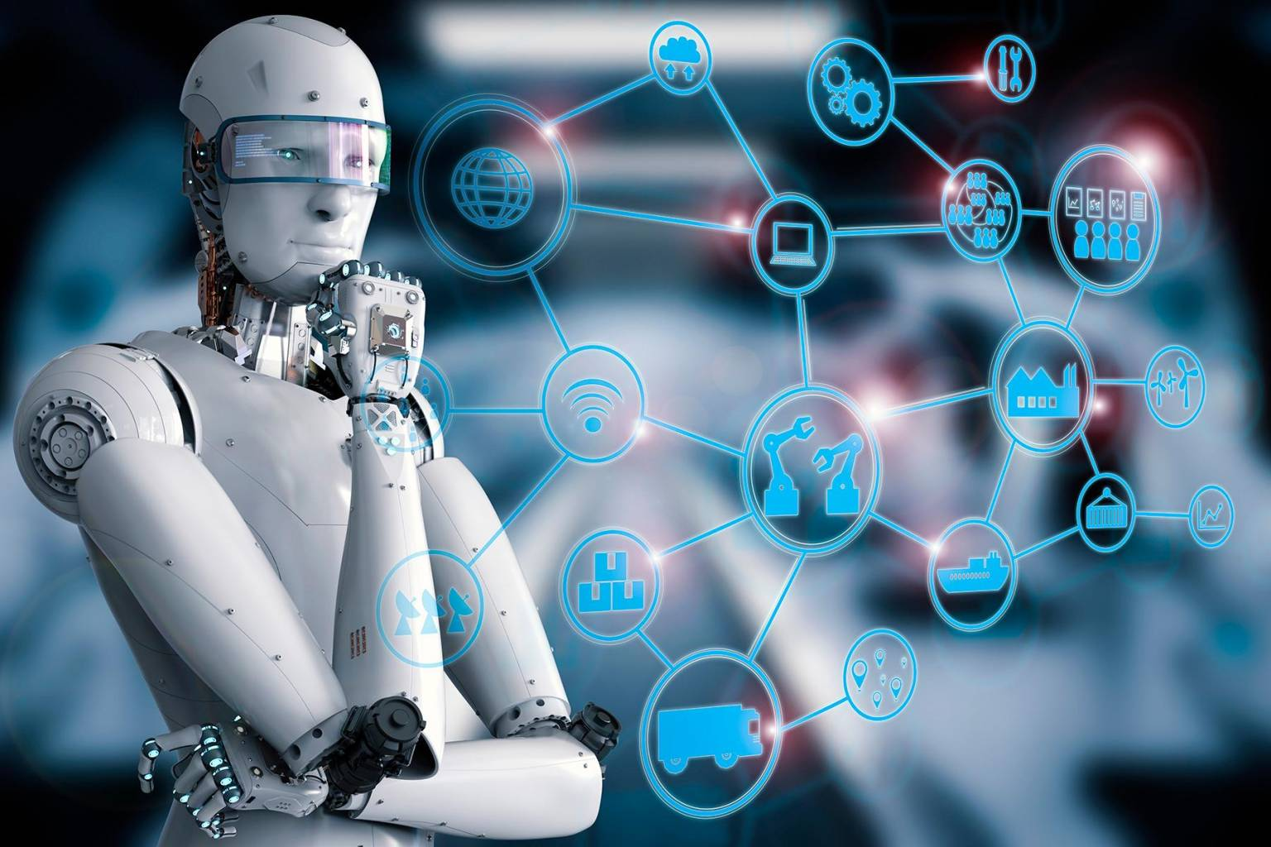

Автор: Хамула И.Ю.
Место выполнения работы:
МБДОУ МО «Детский сад комбинированного вида»

2023 г.

Содержание

Введение…………………………………………………………………….……..3
Основные этапы……………………………………………..…………………….6
Предполагаемые результаты……………………………………...……………....7
Заключение………………………………………………………………………...8
Список литературы и интернет-ресурсов……………………………………......9
Приложения………………………………………………………...…………….10

Введение

Созданный учащимся исследовательский проект по робототехнике "Робототехника – профессия будущего" направлен на реализацию поставленной цели - доказать, что робототехника и лего-конструирование может быть не просто игрой, а серьезным занятием, которое может в дальнейшем стать профессией.
Актуальность:
Выбранная мною тема исследовательской работы по робототехнике "Робототехника - профессия будущего", очень актуальна, так как современная наука предусматривает популяризацию разработок роботов с целью улучшения и облегчения жизнедеятельности человека. В связи с этим необходимо освоить азы программирования и роботостроения, что в дальнейшем может помочь с определением профессии.
Предложенный творческий проект будет интересен для учеников школы и детских садов, среди увлекающихся детей робототехникой и лего-конструированием, поможет выявить у них интерес к роботостроению, программированию и конструированию.
Роботы сегодня вошли в нашу жизнь в разных областях. Они летают в космос, исследуют другие планеты; помогают в военных целях - разминируют бомбы и разведывают обстановку с воздуха. В промышленности многие области уже немыслимы без роботов: они собирают автомобили, помогают находить новые лекарства.
Некоторые идеи, положенные позднее в основу робототехники, появились ещё в античную эпоху. Найдены остатки движущихся статуй, изготовленных в I веке до нашей эры. Примерно к 30-м годам XX века появились андроиды, реализующие элементарные движения и способные произносить по команде человека простейшие фразы.
Одной из первых таких разработок стала конструкция американского инженера Д. Уэксли, созданная для Всемирной выставки в Нью-Йорке в 1927 году. В 50-х годах XX века появились механические манипуляторы для работы с радиоактивными материалами. Они были способны копировать движения рук оператора, который находился в безопасном месте.
К 1960-му году были проведены разработки дистанционно управляемых колёсных платформ с манипулятором, телекамерой и микрофоном для обследования и сбора проб в зонах повышенной радиоактивности.
Итак, робототехника вошла в мир в 60-е годы XX века как одно из направлений машиностроения.
Объект исследования: робототехника.
Предмет исследования: роботы.
Цель проекта: доказать, что робототехника может быть не просто игрой, а серьезным занятием, которое может в дальнейшем стать профессией.
Задачи проекта:
- изучить историю роботов.
- развитие алгоритмического и логического мышления;
- овладение навыками научно-технического конструирования и моделирования;
- формирование навыков коллективного труда;
- развитие коммуникативных навыков;
- организация внеурочной деятельности детей.
Методы исследования:
- Демонстрация;
- Исследовательская проектная деятельность.
- Объяснительно - иллюстративный - предъявление информации различными способами (объяснение, рассказ, беседа, инструктаж, демонстрация, работа с технологическими картами и др.);
- Эвристический - метод творческой деятельности (создание творческих моделей и т.д.);
- Проблемный - постановка проблемы и самостоятельный поиск её решения обучающимися;
- Программированный - набор операций, которые необходимо выполнить в ходе выполнения практических работ (форма: компьютерный практикум, проектная деятельность);
- Репродуктивный - воспроизводство знаний и способов деятельности (форма: собирание моделей и конструкций по образцу, беседа, упражнения по аналогу);
- Частично - поисковый - решение проблемных задач с помощью педагога;
Технологии исследование:
- Программирование - сравнительно молодая и быстро развивающаяся отрасль науки и техники.
- Технология сотрудничества.
- Информационно-коммуникационные технологии.
Практическая значимость работы: определение значение роботов в жизни человека.
План исследования:
- сбор и изучение информации о робототехнике.
- что такое робот и робототехника?
- практическая работа (создание роботов в кружке).
- оформление полученных результатов.
- анкетирование.
Срок реализации проекта: 2 года
Социальная значимость проекта: Социальная значимость проекта определяется важностью приобщения детей и подростков к техническому творчеству. Создание образовательных программ кружков робототехники позволяет обучающимся реализовывать в будущем свои серьезные проекты. Сейчас востребованы специалисты, обладающие знаниями в этой области робототехники. Начинать готовить таких специалистов нужно с самого младшего возраста. Важно не упустить имеющийся у детей познавательный интерес к окружающим его рукотворным предметам.
Обучаемые самостоятельно изучают основные характеристики простых механизмов и датчиков, работающих в модели, включая рычаги, зубчатые и ременные передачи, ведут наблюдения и измерения и выполняют другие действия поискового характера. Инициатива, самостоятельность, творческий поиск проявляются в исследовательской деятельности наиболее полно.
В результате организации творческой продуктивной деятельности дошкольников на основе LEGO-конструирования и робототехники создаются условия не только для расширения границ социализации ребёнка в обществе, активизации познавательной деятельности, демонстрации своих успехов, но и закладываются истоки профориентационной работы, направленной на пропаганду профессий инженерно-технической направленности, востребованных в развитии региона.

Основные этапы проекта:
- Организационный
- создание творческой группы (педагог - дети - родители)
- сбор методического и иллюстрационного материала для реализации идеи проекта;
- составление плана, определение сроков реализации проекта;
- изучение интереса и осведомленности родителей о робототехнике;
- подбор видеоматериалов, презентаций;
- создание предметно - пространственной развивающей среды по теме проекта.

- Практический
- Беседа «История возникновения термина «Робот и робототехника»» (Приложение 1)
- Беседа «История развития робототехники» (Приложение 2)
- Беседа «Робототехника современности» (Приложение 3)
- Изучение деталей и частей робота (Приложение 4)
- Создание робота из конструктора (Приложение 5)
- Программирование роботов (Приложение 5)
- Основы робототехники на платформе Arduino (Приложение 5)

- Заключительный
- Осуществление распространения опыта, систематизация и обобщение полученных результатов, их обработка;
- Презентация полученных результатов;
- Подведение итогов работы творческой группы;
- Подведение итогов работы с родителями по проекту. Организация обмена мнениями в ходе круглого стола «Итоги работы по проекту».

В итоге всех этих этапов получатся роботы-машинки, которые могут самостоятельно передвигаться и объезжать препятствия. Внешний вид роботов отличается друг от друга.

Предполагаемые конечные результаты:
В процессе реализации педагогической работы воспитанники смогут:
- видеть конструкцию объекта и анализировать ее основные части;
- соотносить конструкцию предмета с его назначением;
- создавать различные конструкции одного и того же объекта;
- создавать различные конструкции модели по схеме, чертежу, по словесной инструкции педагога, по собственному замыслу;
- создавать конструкции, объединенные одной темой.
- освоить компьютерную среду, включающую в себя графический язык программирования.

Заключение

В наши дни робототехника применяется абсолютно во всех областях и профессиях: в промышленности, в медицине, на войне и даже в космосе, роботы помогают нам по дому, а возможно в будущем и заменят многие профессии человека вообще.
В ходе моих исследований, я хотела показать, что изготовление робота очень интересный, увлекательный и познавательный процесс. Над созданием роботов трудятся настоящие ученые и инженеры, но каждый студент и школьник может придумать дизайн одного из них.
Создание роботов из различных конструкторов очень интересный и познавательный процесс, который развивает логическое и абстрактное мышление. Согласно вышеизложенного можно сказать, что роботы занимают определенную часть в нашей жизни и внесение в процесс образования курса «Робототехники» будет актуально и в будущем.

Список литературы

- Конноли Ш. Большая энциклопедия школьника / Ш.Конноли – М.: Махаон, 2016.—256 с.
- Корягин А.В., Смольянинова Н.М. Образовательная робототехника (Lego WeDo). Сборник методических рекомендаций и практикумов / А.В.Корягин, Н.М.Смольянинова.—М.: ДМК Пресс, 2016.—254 с.
- Макаров И.М., Топчеев Ю.И. Робототехника: История и перспективы / И.М.Макаров, Ю.И.Толчеев.— М.: МАИ, 2003.— 349 с.
- Транковский С.Д. Техника будущего. Детская энциклопедия техники / С.Д.Транковский.—М.: РОСМЭН-ПРЕСС. 2008.—96 с.
- Шадрин П. Роботы будущего / П.Шадрин.— М.:Махаон, 2013.—32 с.
- "Искуственный интелект" - http://machine-intelligence.ru/robots-types
- «История развития робототехники» - http://roboreview.ru/nauka-o-robotah/istoriya-razvitiya-robototehniki.html
- «Развитие робототехники в будущем» - http://robot-ex.ru/ru/newscontent/razvitie-robototehniki-v-budushchem
- "Роботы от А до Я" - http://www.joho.ru/medicina.htm
- Аппаратная платформа Arduino Uno. URL: http://arduino.ru/Hardware/ArduinoBoardUno

Приложение 1
История возникновения термина «Робот и робототехника»
Практически каждое изобретение человека находит отражение в искусстве. С роботами же вышло наоборот: произведения многих фантастов вдохновляли ученых на работу над робототехникой.
А началась «эра» роботов в искусстве в январе 1921 года, когда в Праге состоялась премьера новой пьесы драматурга Карела Чапека. Роботы R.U.R. сначала во всем помогают людям, а затем захватывают контроль над человечеством.
Кстати, именно Чапек ввел в нашу речь слово «робот» — немного измененное чешское «robota», что переводится как принудительный труд.
R.U.R. (сокращение от чеш. «Россумские универсальные роботы»)
Роботы – это механические помощники человека, способные выполнять операции по заложенной в них программе и реагировать на окружение.
Понятие «робототехника» принадлежит Айзеку Азимову, впервые оно фигурирует в его рассказе «Лжец» 1941 года.
Робототехника (от робот и техника; англ. robotics) - прикладная наука, занимающаяся разработкой автоматизированных технических систем.
Основные законы робототехники:
Робот не может причинить вред человеку
Робот должен подчиняться командам человека
Робот должен заботиться о своей безопасности.

(Приложение 2)
История развития робототехники

Робототехника наука о процессе разработки автоматизированных технических систем на базе электроники, механики и программирования. Если углубиться в историю робототехники, то первый чертёж человекоподобного робота был сделан Леонардо да Винчи примерно в 1495 году.
Французский механик и изобретатель Жак де Вокансон в 1738 создал механическую утку, покрытую настоящими перьями, которая могла ходить, двигать крыльями, крякать, пить воду, клевать зерно.
Швейцарский часовщик Пьер-Жак Дро в 1770г создал автоматический механизм под названием «Писатель». Это сидящая за столом девочка, которая выписывала аккуратным почерком буквы, слова и даже могла нарисовать собаку. При этом она плавно покачивала головой и опускала веки в такт движения руки.
Созданный механизм предназначался для записи слов и предложений до 40 символов. Не смотря на столь серьезный возраст, механизм отлично работает и по сей день, шокирую всех своей сложностью.
Не остались в стороне и русские механики. Иван Петрович Кулибин в 1769г построил в течении трех лет яичную фигуру – универсальные часы. Часы давали театрализованное представление и играли музыку.

(Приложение 3)

Робототехника современности

Современная робототехника основана на компьютерных технологиях. История развития робототехники представлена и промышленными роботами, которые составляют больше 80% от всех существующих на сегодня устройств.
Они способны практически полностью заменить человека на многих заводах: механические «рабочие» не допускают ошибок, не устают, им не нужно платить зарплату.
Первые роботы, имитировавшие внешний облик и движения человека, использовались в развлекательных целях. По мере развития техники роботы потеряли внешнее сходство с человеком и превратились в различные устройства и механизмы, которые освобождают людей от тяжелой и однообразной работы, от работы, опасной для здоровья (в условиях повышенной радиации, высокой или низкой температуры, в труднодоступных местах).
В настоящее время робототехника представляет человеку огромный спектр вспомогательных устройств, начиная от роботов-сварщиков и заканчивая подводными телеуправляемыми системами. Лучшие умы планеты бьются над основной задачей, лежащей на стыке таких отраслей знаний, как искусственный интеллект, техническая кибернетика, психология, системный анализ, а именно — задачей наделить робототехническую систему разумом.
С помощью бионики (прикладная наука о применении в технических устройствах и системах принципов, свойств, функций и структур живой природы.) возникли такие необходимые человечеству роботы, как электронный стимулятор сердца, протезы, искусственное сердце, искусственная почка.
Желание подчинить себе природу до последней капли привело в итоге к манипуляциям с отдельными атомами, что привело человечество к созданию нанороботов.
Нанороботы – рукотворные создания размером с молекулу, которые призваны выполнять важнейшие задачи в различных сферах жизни, от науки до медицины, от военных технологий до исследований космоса.
Раньше нанотехнологии существовали только в фантастической литературе и кино, но в последние годы ведущие научные центры всех развитых государств мира уделяют этой теме первостепенное значение. Разработка полноценной технологии нанороботов коренным образом изменит мировую науку и приблизит нас к тому будущему, которого так ждали фантасты.
Проект робота-космонавта антропоморфного типа. Для работы на МКС. Планируется готовность к полету в космос в 2021 году.
Домашние роботы не приспособлены к экстремальным условиям. Их задача — помочь человеку в быту и развлечь его. Существует огромное количество недорогих домашних роботов: роботы-пылесосы, роботы-газонокосильщики.
Робот PaPeRo компании NEC, помимо чисто бытовых функций, умеет говорить. Этот робот знает более 300 фраз, а распознает и того больше.
Но больше разработка компании Sony — собачка Aibo умеет всех. Она способна узнавать своего хозяина, реагировать на команды, ласку. Aibo имеет четыре стадии взросления: младенчество, детство, юность и зрелый возраст. Собачка умеет бегать, прыгать, потягиваться, играть в футбол и танцевать.

(Приложение 4)

Изучение деталей и части роботов

Корпус большинства роботов состоит из отдельных подвижных и неподвижных частей. Вот основные из них:
Внутренний контроллер
Каждый робот оснащен контроллером - компьютерной операционной системой. Контроллер – это мозг любого робота. Он содержит всю необходимую информацию для выполнения задач и указаний.
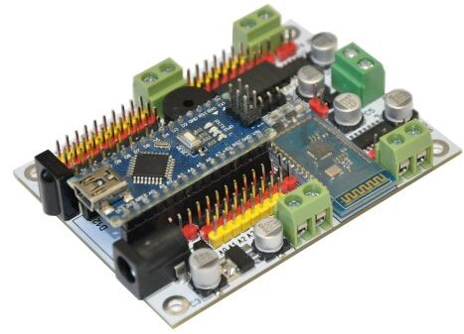
Рисунок 1.1 – Контроллер на базе Arduino

Источник энергии
Роботам необходим источник энергии. Одни работают от батарей. Другие оснащены фотоэлементами, которые преобразуют солнечный свет в энергию. Механические роботы заводятся с помощью пружинного механизма.

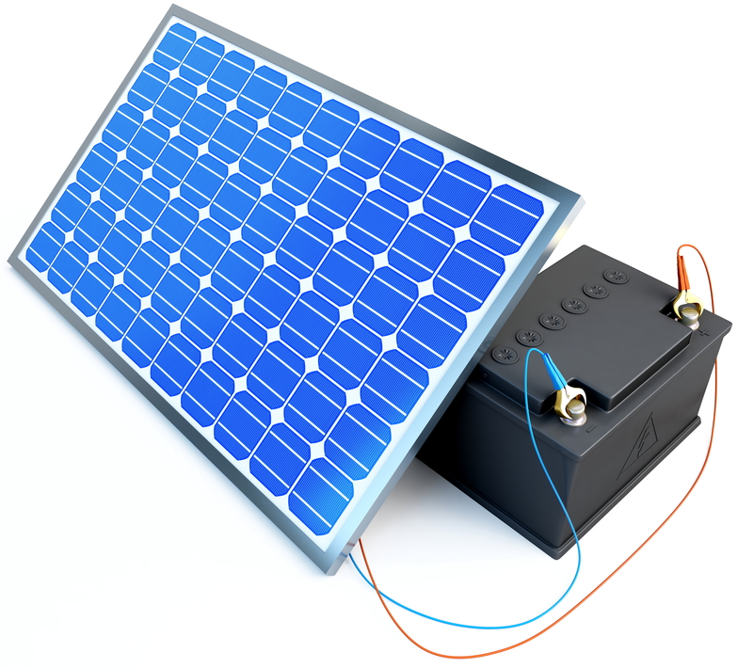
Рисунок 1.2 – Источник энергии роботов
Дистанционное управление
Роботы, которые работают на других планетах, такие как марсоход, оборудованы внутренними контроллерами, но ими также можно управлять с Земли.

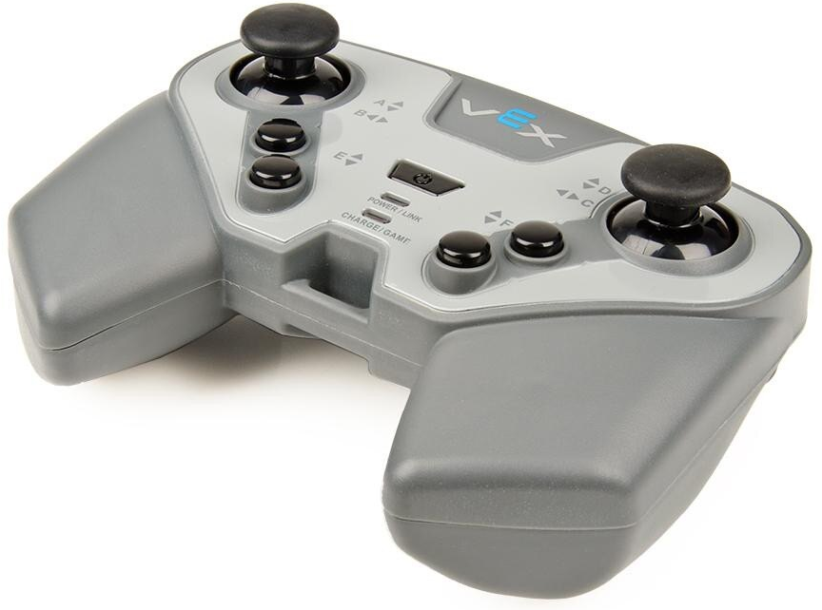
Рисунок 1.3 – Дистанционное управление роботами
Сенсоры света и звука
С их помощью робот может распознавать свет, исходящий от объектов, определять звуковые волны. Эта функция помогает либо обходить различные предметы, либо идти к ним навстречу. Также в корпус робота может быть встроено устройство распознавания голоса, с помощью которого человек отдает машине устные приказы.

Рисунок 1.4 – Сенсоры света и звука
Датчики давления
Некоторые роботы оборудованы датчиками давления, которые имитируют осязание. У этих сенсоров два назначения: они сообщают роботу о том, что он ударился о какой-нибудь предмет и должен сменить направление движения, а также позволяют правильно захватить и поднять объект.

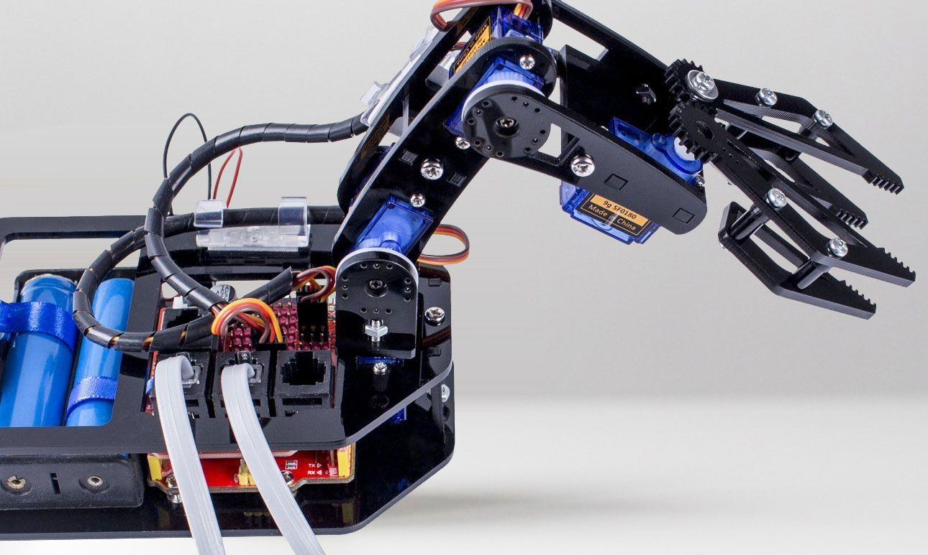

Рисунок 1.5 – Робот рука с датчиками давления

(Приложение 5)

Создание и программирование робота из конструктора
Основы робототехники на платформе Arduino

Построение роботов с использованием любой технологии подразумевает изучение принципов работы специальных микросхем, которые называются микроконтроллерами. Они предназначены для управления электронными устройствами и представляют собой однокристальный компьютер, способный выполнять простые задачи. Контроллер, являясь «уменьшенной копией» компьютера, содержит все присущие ему основные модули: центральный процессор, оперативную память, flash-память, внешние устройства.

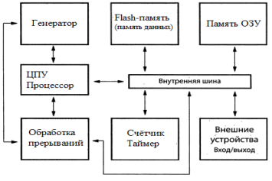
Рисунок 2.1 – Структура микроконтроллера

Для построения роботов используются различные платформы. В рамках проводимого исследования для разработки робота была выбрана платформа Arduino [5].
Первый прототип Arduino был разработан в 2005 году программистом Массимо Банци. На сегодняшний день платформа Arduino представлена не одной платой, а целым их семейством. Такой подход позволяет собирать всевозможные электронные устройства, работающие работать как автономно, так и в связке с компьютером.
Платы Arduino представляют собой наборы, состоящие из готового электронного блока и программного обеспечения.
Электронный блок представляет из себя печатную плату с установленным микроконтроллером. Фактически электронный блок Arduino является аналогом материнской платы компьютера. На нем имеются разъемы для подключения внешних устройств, а также разъем для связи с компьютером, по которому осуществляется программирование.
Самой популярной и наиболее универсальной платформой семейства является плата ArduinoUno, технические характеристики которой представлены в таблице.

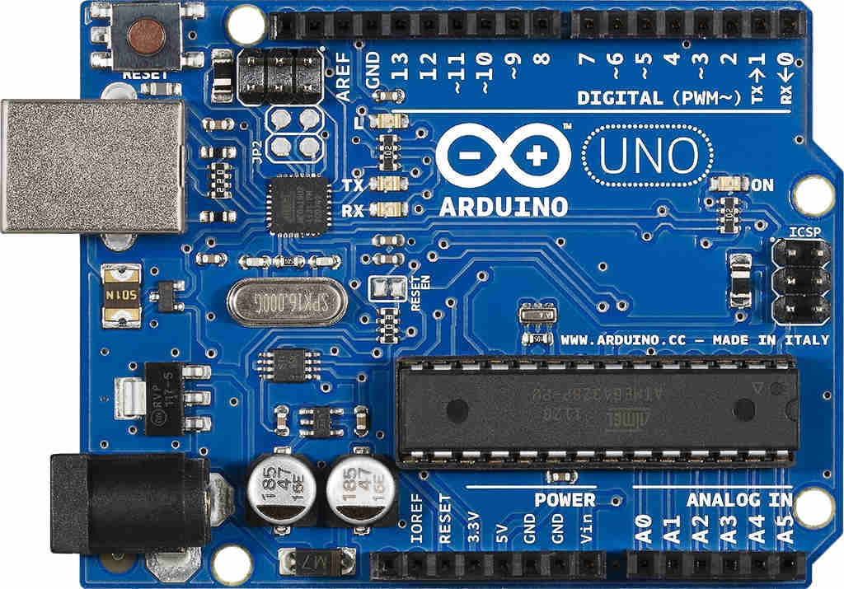

Рисунок 2.2 – Плата ArduinoUno

Она выполнена на базе процессора с тактовой частотой 16 МГц, обладает памятью 32кБ, два из которых выделено под загрузчик, позволяющий прошивать Arduino с обычного компьютера через USB. Также имеется 2 кБ SRAM-памяти, которые используются для хранения временных данных (это оперативная память платформы) и 1кБ EEPROM-памяти для долговременного хранения данных (аналог жёсткого диска). На платформе расположены 14 контактов, которые могут быть использованы для цифрового ввода и вывода. Какую роль исполняет каждый контакт, зависит от программы. Некоторые контакты обладают дополнительными ролями. Например, Serial 0-й и 1-й — используются для приёма и передачи данных по USB; LED 13-й — к этому контакту подключен встроенный в плату светодиод. Также имеется 6 контактов аналогового ввода и входной контакт Reset для сброса [5].

Приложение 6

Экспериментальное анкетирование родителей

Анкета

- Интересна ли вам тема роботов и робототехники? Да Нет
Свой ответ_________________________________________________
- Где, по вашему мнению, применяются роботы?
В быту, производстве, медицине, образовании, военной сфере, науке, развлечениях
Свой ответ_________________________________________________
- Знаете ли вы, как создаются роботы? Да Нет
Свой ответ_________________________________________________
- Для чего нужны роботы в современном мире?
Для улучшения уровня жизни в быту, развития космоса, медицины, для выполнения тяжелого труда, обеспечения безопасности, образования, развлечений
Свой ответ_________________________________________________
- Какие роботы окружают вас в повседневной жизни?
Свой ответ_________________________________________________
- Занимаетесь ли вы в студии Робототехники? Да Нет
Свой ответ_________________________________________________
- Вы когда-нибудь самостоятельно собирали и программировали робота?
Да Нет
Свой ответ_________________________________________________
- Хотели бы вы, чтобы в школе появился предмет Робототехника?
Да Нет
Свой ответ_________________________________________________
- Если бы вы стали инженером робототехники, то какого робота бы создали?
Домашний питомец, учитель, уборщик, строитель, повар, защитник, помощник в учебе
Свой ответ_________________________________________________

